学习方法

红色：自己理解的重点 蓝色：笔记的重点 绿色：举例
- 每天知识点必须理解（定义、作用、适用性、语法）。
- 每天练习必须会做（独立完成）。
- 将理论、代码、图示形成笔记保留下来（合三为一）。
- 课上注意听！课下抓紧练、不懂马上问（群讨论）。

Python 简介
- 程序员：
程序设计人员。
- 程序：
一组计算机能识别和执行的指令，是实现某种需求的软件。
- 操作系统：
管理和控制计算机软件与硬件资源的程序；
隔离不同硬件的差异，使开发程序简单化。
例如，Windows，Linux，Unix。
- 硬件：
主板--计算机的主要电路系统。
CPU --主要负责执行程序指令，处理数据。
硬盘—持久化存储数据的记忆设备，容量大，速度慢。

内存--临时存储数据的记忆设备，容量小，速度快。
IO设备—键盘、鼠标、显示器。

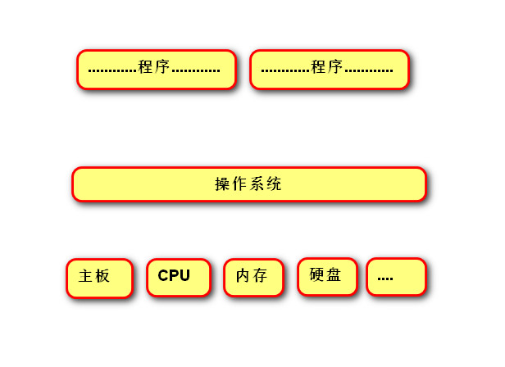

Python 定义
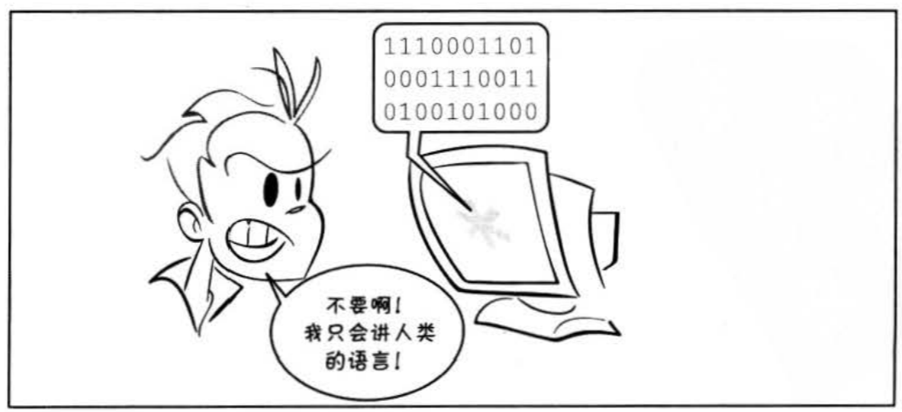
是一个免费、开源、跨平台、动态、面向对象的编程语言。

Python程序的执行方式

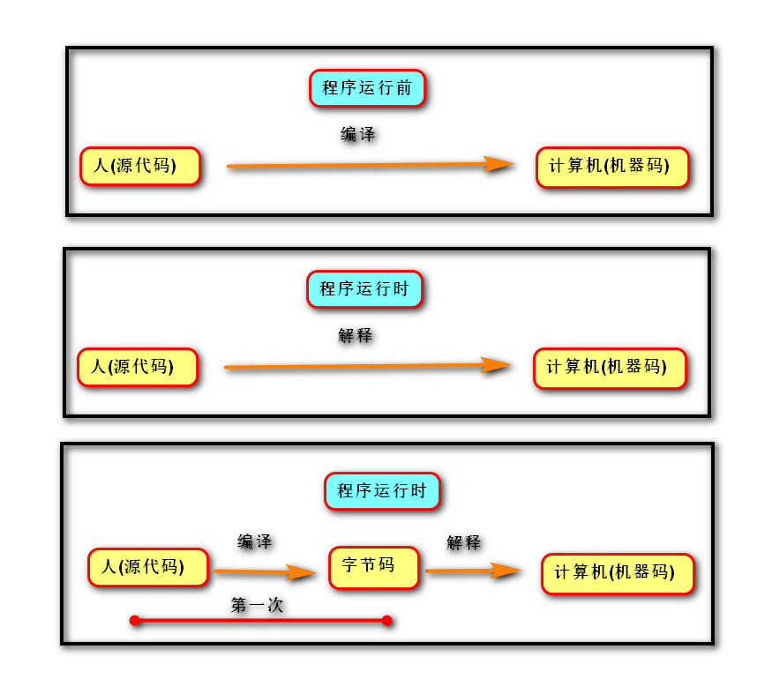

交互式
在命令行输入指令，回车即可得到结果。
- 打开终端
- 进入交互式：python3
- 编写代码：print(“hello world”)
- 离开交互式：exit()

文件式
将指令编写到.py文件，可以重复运行程序。
- 编写文件。
- 打开终端
- 进入程序所在目录：cd 目录
- 执行程序： python3 文件名

Linux常用命令
- pwd：查看当前工作目录的路径
- ls：查看指定目录的内容或文件信息
- cd：改变工作目录（进入到某个目录）
- touch：创建文件

练习：
- 在指定目录创建python文件.
--目录：/home/tarena/1904/month01
--文件名：exercise01.py
2. 在文件中写入：print(“我来也”)
3. 运行python程序

执行过程
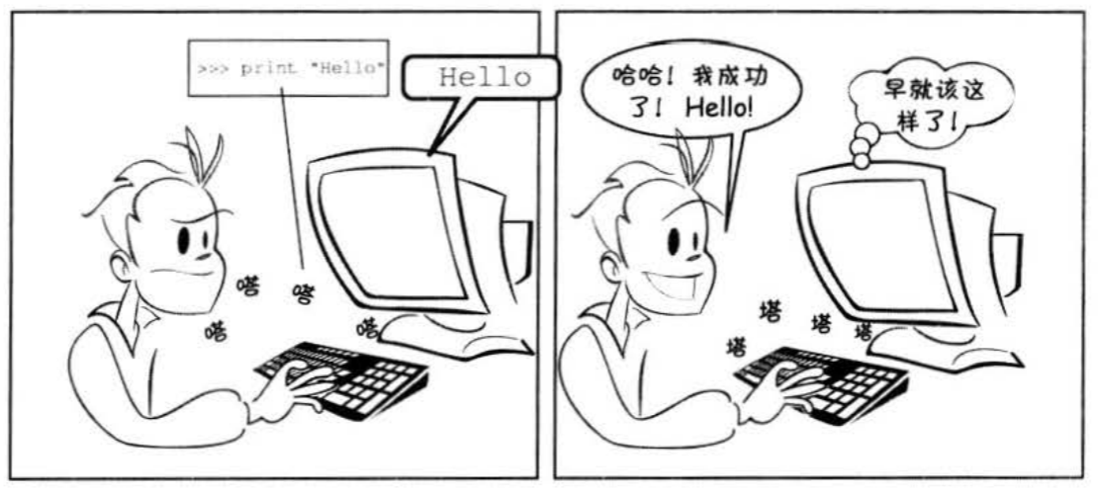
计算机只能识别机器码(1010)，不能识别源代码(python)。

- 由源代码转变成机器码的过程分成两类：编译和解释。
- 编译：在程序运行之前，通过编译器将源代码变成机器码，例如：C语言。
-- 优点：运行速度快
-- 缺点：开发效率低，不能跨平台。
- 解释：在程序运行之时，通过解释器对程序逐行翻译，然后执行。例如Javascript
-- 优点：开发效率高，可以跨平台；
-- 缺点：运行速度慢。
- python是解释型语言，但为了提高运行速度，使用了一种编译的方法。编译之后得到pyc文件，存储了字节码（特定于Python的表现形式，不是机器码）。
源代码 -- 编译 --> 字节码 -- 解释 --> 机器码
|————1次———|

解释器类型
- CPython（C语言开发)
- Jython (java开发)
- IronPython (.net开发)

数据基本运算

pycharm常用快捷键
- 移动到本行开头：home键
- 移动到本行末尾：end键盘
- 注释代码：ctrl + /
- 复制行：ctrl +d
- 选择列：鼠标左键 + alt
- 移动行：shift + alt + 上下箭头
- 智能提示：Ctrl + Space
- 不规范格式自动调整：ctrl +Ait+l

注释
给人看的，通常是对代码的描述信息。
- 单行注释：以#号开头。
- 多行注释：三引号开头，三引号结尾。

函数
表示一个功能，函数定义者是提供功能的人，函数调用者是使用功能的人。
例如：
- print(数据) 作用：将括号中的内容显示在控制台中
- 变量 = input(“需要显示的内容”) 作用：将用户输入的内容赋值给变量

变量
- 定义：关联一个对象的标识符。
- 命名：必须是字母或下划线开头，后跟字母、数字、下划线。
不能使用关键字(蓝色)，否则发生语法错误：SyntaxError: invalid syntax。
- 建议命名：字母小写，多个单词以下划线隔开。
class_name
- 赋值：创建一个变量或改变一个变量绑定的数据。
- 语法：变量名 = 数据 变量名 ＝ 表达式 ：name = 1+3*5
变量名1 = 变量名2 = 数据
变量名1, 变量名2, = 数据1, 数据2
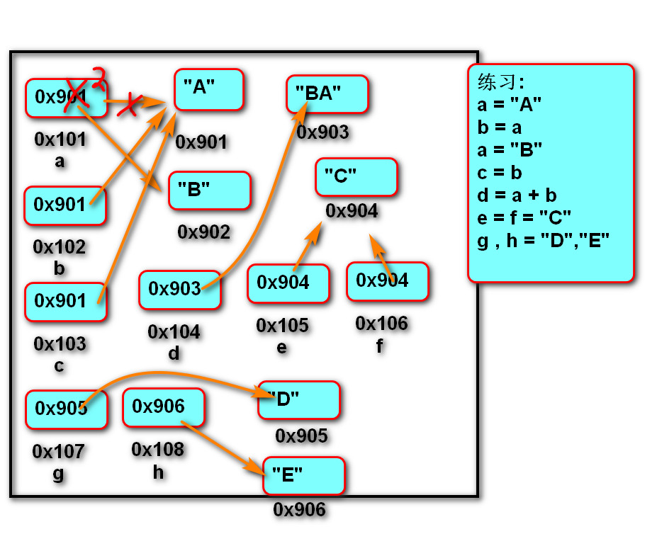

del 语句
- 语法:
del 变量名1, 变量名2
- 作用：
用于删除变量,同时解除与对象的关联关系.如果可能则释放对象。
- 自动化内存管理的引用计数：
每个对象记录被变量绑定(引用)的数量,当为0时被销毁。
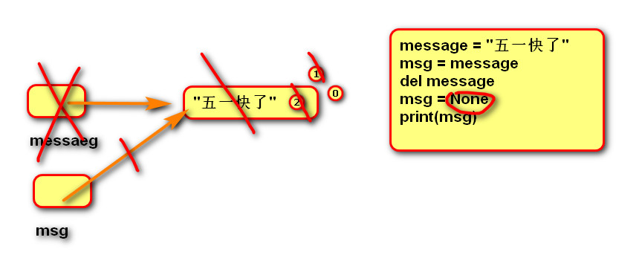

核心数据类型
在python中变量没有类型，但关联的对象有类型。
通过type函数可查看。

空值对象 None
表示不存在的特殊对象。
作用：
- 用来占位
- 变量解除绑定

整形int
- 表示整数，包含正数、负数、0。
如： -5, 100, 0
- 字面值：
十进制：5
二进制：0b开头，后跟1或者1
八进制：0o开头，后跟0~7
十六进制：0x开头，后跟0~9,A~F,a~f
- 小整数对象池：CPython 中整数 -5 至 256,永远存在小整数对象池中,不会被释放并可重复使用。
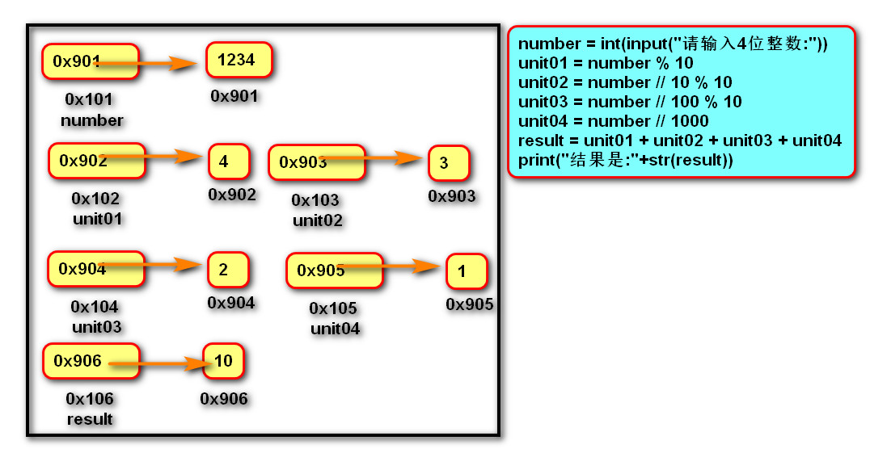
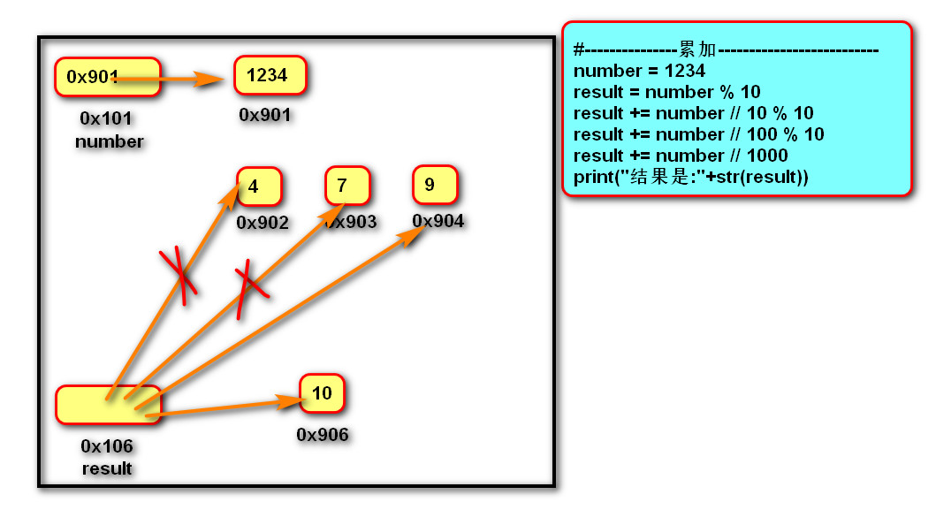

浮点型float
- 表示小数，包含正数、负数，0.0)。
- 字面值：
小数：1.0 2.5
科学计数法：e/E (正负号) 指数
1.23e-2 (等同于0.0123)
1.23456e5(等同于123456.0)

字符串str
是用来记录文本信息(文字信息)。
字面值：双引号

复数complex
由实部和虚部组成的数字。
虚部是以j或J结尾。
字面值： 1j 1+1j 1-1j

布尔bool
用来表示真和假的类型
True 表示真(条件满足或成立)，本质是1
False 表示假(条件不满足或不成立)，本质是0

数据类型转换
- 转换为整形: int(数据)
- 转换为浮点型:float(数据)
- 转换为字符串:str(数据)
- 转换为布尔:bool(数据)
结果为False：bool(0) bool(0.0) bool(None)
- 混合类型自动升级：
1 + 2.14 返回的结果是 3.14
1 + 3.0 返回结果是: 4.0

运算符

算术运算符
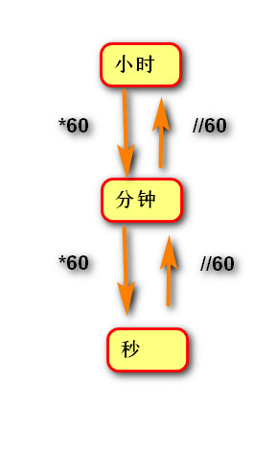
+ 加法
- 减法
* 乘法
/ 除法：结果为浮点数
// 地板除：除的结果去掉小数部分
% 求余
** 幂运算
优先级从高到低： ()
**
* / % //
+ -

增强运算符
y += x 等同于 y = y + x
y -= x 等同于 y = y - x
y *= x 等同于 y = y * x
y /= x 等同于 y = y / x
y //= x 等同于 y = y // x
y %= x 等同于 y = y % x
y **= x 等同于 y = y ** x

比较运算符
< 小于
<= 小于等于
> 大于
>= 大于等于
== 等于
!= 不等于
返回布尔类型的值
比较运算的数学表示方式:0 <= x <= 100

逻辑运算符

与and
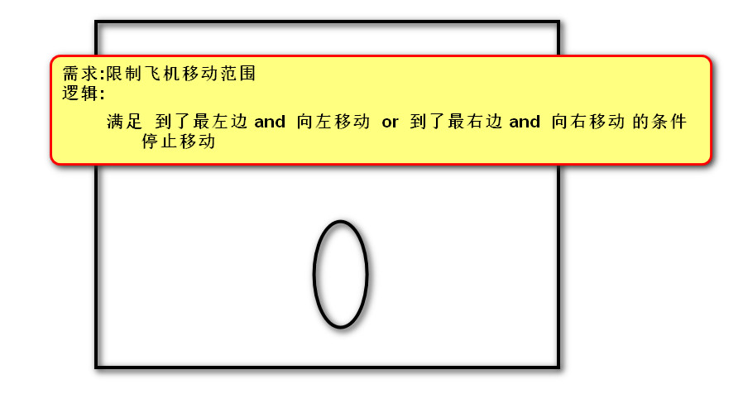
表示并且的关系，一假俱假。
示例:
True and True # True
True and False # False
False and True # False
False and False # False

或or
表示或者的关系，一真俱真
示例:
True or True # True
True or False # True
False or True # True
False or False # False

非 not
表示取反
例如：
not True # 返回False
not False # 返回True

短路运算
一但结果确定，后面的语句将不再执行。

身份运算符
语法:
x is y
x is not y
作用：
is 用于判断两个对象是否是同一个对象,是时返回True,否则返回False。
is not 的作用与is相反
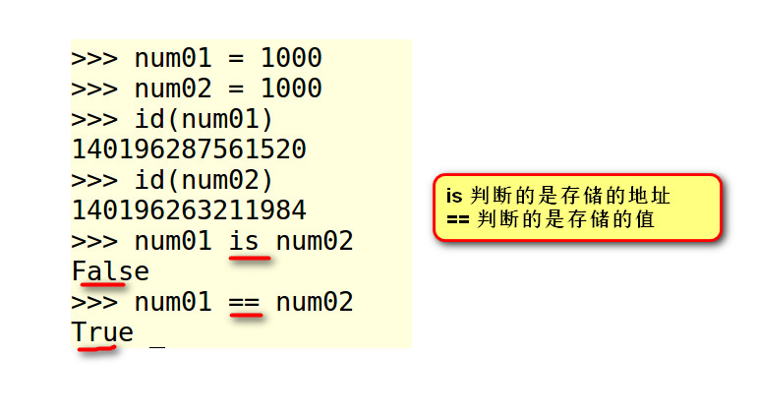

优先级
高到低：
算数运算符
比较运算符
快捷运算符
身份运算符
逻辑运算符

语句

行
- 物理行：程序员编写代码的行。
- 逻辑行：python解释器需要执行的指令。
- 建议一个逻辑行在一个物理行上。
- 如果一个物理行中使用多个逻辑行，需要使用分号；隔开。
5. 如果逻辑行过长，可以使用隐式换行或显式换行。
隐式换行：所有括号的内容换行,称为隐式换行
括号包括: () [] {} 三种
显式换行：通过折行符 \ (反斜杠)换行，必须放在一行的末尾，目的是告诉解释器,下一行也是本行的语句。
"""
行
"""

# 3个物理行 3个逻辑行
a = 1
b = 2
c = a + b

# 1个物理行 3个逻辑行
a = 1;b = 2;c = a + b

# 3个物理行 1个逻辑行
d = a + \
b + \
c

# 隐式换行
d = (a + b +
c)

pass 语句
通常用来填充语法空白。
if True:
pass
elif False:
print("")
else:
print("")

选择语句

If elif else 语句
- 作用:
让程序根据条件选择性的执行语句。
- 语法:
if 条件1:
语句块1
elif 条件2:
语句块2
else: 语句的缩进
语句块3 tab 键 ：空格键个数（自定义）

- 说明:
elif 子句可以有0个或多个。
else 子句可以有0个或1个，且只能放在if语句的最后。
"""
在控制台中录入一个成绩，显示优秀，良好，及格，不及格
"""
number = float(input("请输入一个成绩："))
if number < 0 or number > 100:
print("成绩有误")
elif 90 <= number:
print("优秀")
elif 80 <= number < 90:
print("良好")
elif 60 <= number < 80:
print("及格")
else:
print("不及格")

if 语句的真值表达式
if 100:
print("真值")
等同于
if bool(100):
print("真值")

条件表达式
语法：变量 = 结果1 if 条件 else 结果2
作用：根据条件(True/False) 来决定返回结果1还是结果2。

一， 在控制台中获取一个整数：如果是奇数给state变量赋值“奇数”否则赋值“偶数”

number = int(input("请输入一个整数："))
if number % 2 == 1:
state = "奇数"
else:
state = "偶数"
# 真值表达式，条件表达式
number = int(input("请输入一个整数："))
state = "奇数" if number % 2 else "偶数"
print(state)
调试 ：１，加断点（判断断点加到何处）
２，Debug(进入调试页面)(Shift + F9)
３，进入断点后（ｆ８）执行：审查执行流程，审查变量取值
４，停止调试 Ｃｔｒｌ + F2

循环语句

while语句 :根据条件重复执行
- 作用:
可以让一段代码满足条件，重复执行。
- 语法:
while 条件:
满足条件执行的语句
else:
不满足条件执行的语句
- 说明:
else子句可以省略。
在循环体内用break终止循环时,else子句不执行。

# 游戏随机１到１００之间一个数用while循环猜数字，提示大小
import random
count = 0
random_number = random.randint(1, 100)
while random_number:
count += 1
number = int(input("请输入一个整数："))
if number < random_number:
print("猜小了")
elif number > random_number:
print("猜大了")
else:
print("猜对啦,总共猜对了"+str(count)+"次")
break

# """
# 根据身高体重，参照ＢＭＩ。返回身体状况
# """
height = float(input("请输入身高："))
weight = float(input("请输入体重："))
height = height/100
BMI = weight / height ** 2
if BMI < 18.5:
print("体重过低")
elif BMI < 24:
print("身体正常")
elif BMI < 28 :
print("超重")
elif BMI <30:
print("I度肥胖")
elif BMI < 40:
print("II度肥胖")
elif BMI >= 40:
print("III度肥胖")
else:
print("输入错误")

限制循环次数
count = 0
while count <= 4:
count += 1

for 语句 ：+ range :根据次数重复执行
- 作用:
用来遍历可迭代对象的数据元素。
可迭代对象是指能依次获取数据元素的对象，例如：容器类型。
- 语法:
for 变量列表 in 可迭代对象:
语句块1

# 累加１到１００之间整数
number = 0
for name in range(1,101):
number += name
print(number)

else:
语句块2
- 说明:
else子句可以省略。
在循环体内用break终止循环时,else子句不执行。

range 函数
- 作用:
用来创建一个生成一系列整数的可迭代对象(也叫整数序列生成器)。
- 语法:
range(开始点，结束点，间隔)
- 说明:
函数返回的可迭代对象可以用for取出其中的元素
返回的数字不包含结束点
开始点默认为0
间隔默认值为1
# 随机产生两个数》在控制台中获取两个数字相加
# 输入正确得１０分
# 输入错误扣５分
# 总计３道题
import random
time = 0
for hfk in range(3):
number1 = random.randint(1,10)
number2 = random.randint(1,10)
number3 = int(input("请计 算"+str(number1)+"+"+str(number2)+"的和"))
if number3 == number1 + number2:
time += 10
else:
time -= 5
print("共计得分："+str(time))

for for 嵌套
练习：exercise05.py
exercise06.py
"""

# print("*",end = " ")
# print("*",end = " ")
# print("*",end = " ")
# print()
# print("*",end = " ")
# print("*",end = " ")
# print("*",end = " ")

# 外层循环控制行
for r in range(2): # 0 1
# 内层循环控制列
for c in range(3): # 012 012
print("*", end=" ")
print() # 换行

"""
* * *
* * *
"""

"""
* # * # *
* # * # *
* # * # *
"""
for r in range(3):
for c in range(5):
if c % 2 == 0:
print("*", end=" ")
else:
print("#", end=" ")
print()

"""
4行 内层循环
# 1次
## 2次
### 3次
#### 4次
"""

for r in range(4): # 0 1 2 3
for c in range(r + 1): # 0 01 012 0123
print("#", end=" ")
print()

跳转语句

break 语句 :终止执行的命令
- 跳出循环体，后面的代码不再执行。
- 可以让while语句的else部分不执行。

continue 语句
跳过本次，继续下次循环。

# 练习 累加１０到５０之间个位是２ ５ 9的整数
# 第一种方法
sum = 0
for item in range(10, 51):
unit = item % 10
if unit == 2 or unit == 5 or unit == 9:
sum += item
print(sum)
# 第二种方法
sum = 0
for item in range(10, 51):
if item % 10 != 2 and item % 10 != 5 and item % 10 != 9:
continue
sum += item
print(sum)
# 第三种方法
sum = 0
for item in range(10, 51):
if item % 10 == 2 or item % 10 == 5 or item % 10 == 9:
pass
else:
continue
sum += item
print(sum)

容器类型

通用操作

数学运算符
- +：用于拼接两个容器
- +=：用原容器与右侧容器拼接,并重新绑定变量
- *：重复生成容器元素
- *=：用原容器生成重复元素, 并重新绑定变量
- < <= > >= == !=：依次比较两个容器中元素,一但不同则返回比较结果。
- str01 = "hfk"
str02 = "swn"
str01 += str02
print(str01)

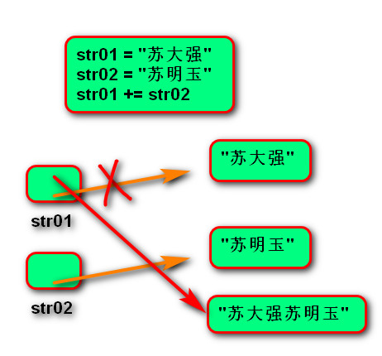
成员运算符

- 语法：
数据 in 序列
数据 not in 序列
- 作用：
如果在指定的序列中找到值，返回bool类型。

索引index
- 作用：访问容器元素
- 语法：容器[整数]
- 说明：
正向索引从0开始，第二个索引为1，最后一个为len(s)-1。
反向索引从-1开始,-1代表最后一个,-2代表倒数第二个,以此类推,第一个是-len(s)
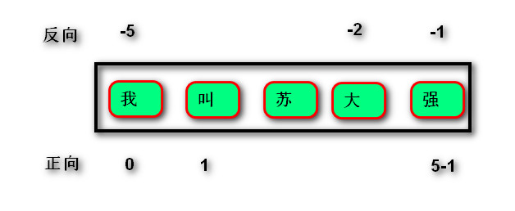

切片slice

- 作用：
从容器中取出相应的元素重新组成一个容器。
- 语法：
容器[(开始索引):(结束索引)(:(步长))]
- 说明：
小括号()括起的部分代表可省略
结束索引不包含该位置元素
步长是切片每次获取完当前元素后移动的偏移量
面 试 题 # 获取字符串判断是否为回文
# 判断规则:正向与反向相同．
# 上海自来水来自海上
str01 = input("请输入一个字符串：")
if str01 == str01[-1::-1]:
print("是回文")
else:
print("不是回文")

# 一个小球从１００米的高度落下，每次弹回高度的一半：
# 计算：总共弹起多少次？（最小弹起高度０．０１米）
# 总共弹了多少米
height = 100
number = 0
number1 = 100
# 从第二次弹起落下开始循环
while height/2 >= 0.01:
height /= 2
# 计算弹的次数
number += 1
# 累加弹起落下和最开始高度的总长
number1 += height*2
print("总共弹起了%d次，总共弹了%.12f米" % (number, number1))

内建函数
- len(x) 返回序列的长度
- max(x) 返回序列的最大值元素
- min(x) 返回序列的最小值元素
- sum(x) 返回序列中所有元素的和(元素必须是数值类型)

字符串 str

定义
由一系列字符组成的不可变序列容器，存储的是字符的编码值。

name = "悟空"
# 修改的是变量name存储的地址
# 如果将两个字改为三个字，很可能破坏其他对象的内存空间，所以字符串不能变
name = "孙悟空"
print(name)

编码
- 字节byte：计算机最小存储单位，等于8 位bit. B KB MB G T
- 字符：单个的数字，文字与符号。
- 字符集(码表)：存储字符与二进制序列的对应关系。
- 编码：将字符转换为对应的二进制序列的过程。
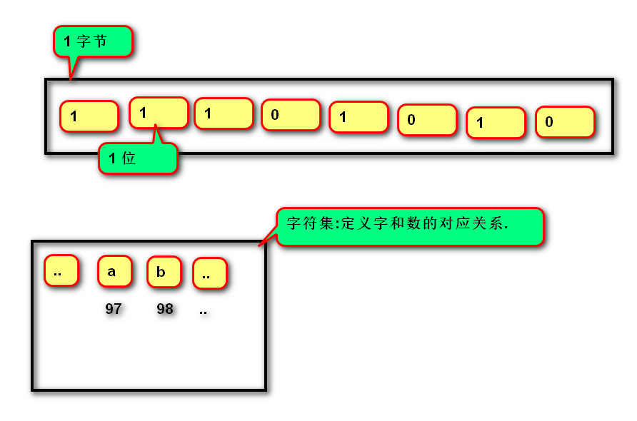
- 解码：将二进制序列转换为对应的字符的过程。

- 方式：
--ASCII编码：包含英文、数字等字符，每个字符1个字节。

--GBK编码：兼容ASCII编码，包含21003个中文；英文1个字节，汉字2个字节。
--Unicode字符集：万国码，国际统一编码，旧字符集每个字符2字节，新字符集4字节。
-- UTF-8编码：Unicode的存储与传输方式，英文1字节，中文3字节。

相关函数
- bin(整数) :将整数转换为二进制字符串
- ord(字符串):返回该字符串的Unicode码 数字对应的码
- chr(整数):返回该整数对应的字符串 码对应的数字 # 在控制台中，胡哦哦去一个字符串，打印每个字符的编码值
name = input("请输入一个字符串：")
for name1 in name:
print(ord(name1))
# 在控制台中，重复录入一个编码值，打印字符
# 如果没有输入编码值，默认为返回
while True:
name = input("请输入编码值")
if name == "":
break chr(数字)将数字地址内的东西转化出来
print(chr(int(name)))int将输入的字符串数字转化为计算机识别的代码

字面值

单引和双引号的区别
- 单引号内的双引号不算结束符 message = '"我叫""hfk"'
- 双引号内的单引号不算结束符 message1 = "'我叫''hfk'"

三引号作用 ：可见即所得
- 换行会自动转换为换行符\n
- 三引号内可以包含单引号和双引号
- 作为文档字符串

转义字符
- 改变字符的原始含义。 字符串字面值可以直接拼接
\’ \” \””” \n \\ \t \0 空字符 \n:换行 \t:水平制表格
- 原始字符串：取消转义。
a = r”C:\newfile\test.py”

字符串格式化
- 定义：
生成一定格式的字符串。
- 语法：
字符串%(变量)
"我的名字是%s,年龄是%s" % (name, age)
- 类型码：
%s 字符串 %d整数 %f 浮点数
- 格式：
%[- + 0 宽度.精度]类型码
- : 左对齐(默认是右对齐)
+ : 显示正号
0 : 左侧空白位置补零
宽度 : 整个数据输出的宽度
精度 : 保留小数点后多少位
5. format()函数

注 意: 如果需要在字符串中直接展示花括号{}，则用另一个花括号包裹起来转义。
"{{花括号转义}},第一个{},第二个{}".format("花括号1","花括号2")

for name in rlist:
l = “第{}名,播放{}次”.format(name[0],int(name[1])
print(l)

# 在控制台中显示１２０秒的倒计时.02:00 --- > 01:59
for second in range(120, -1, -1):
print("%02d:%02d" % (second // 60, second % 60))
# 练习１：在控制台中按照如下输出：圆形的面积是５２．５ 周长是３５．２５
# 其中图形是变量，面积与周长的值是变量
graph = "圆形"
area = 52.5
perimeter = 35.25
print("%s的面积是%.1f,周长是%.2f"%(graph,area,perimeter))

# ３ 在控制台中获取一个整数作为边长，根据边长打印矩形:
# """ ******
# * *
# * *
# * *
# * *
# ******
# """
number = int(input("请输入整数边长"))
zero = " "
symbil = "*"
hfk = number * symbil
print(symbil * number)
for item in range(number-2):
print(symbil + zero * (number - 2) + symbil)
print(symbil * number)

列表 list

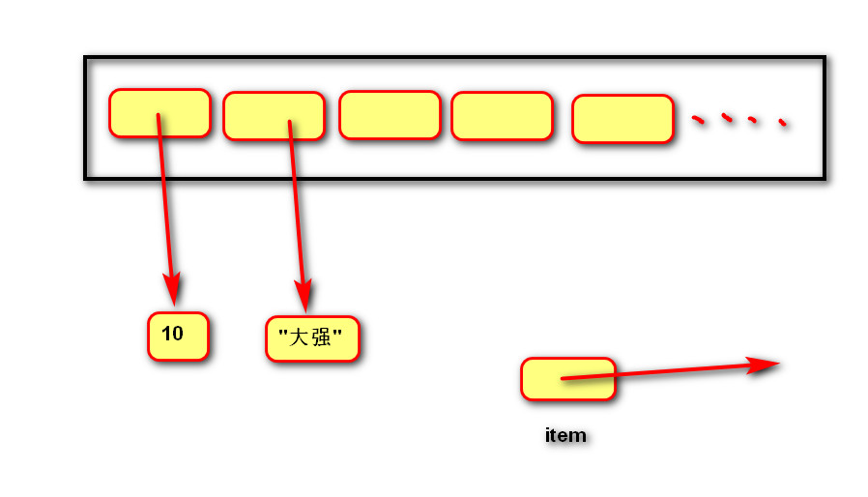
定义
由一系列变量组成的可变序列容器。

基础操作
- 创建列表：
列表名 = []
列表名 = list(可迭代对象)
- 添加元素：
列表名.append(元素) ：追加元素，最后加元素
列表.insert(索引，元素)
- 定位元素：
索引、切片
- 遍历列表：
正向：
for 变量名 in 列表名:
变量名就是元素
反向：
for 索引名 in range(len(列表名)-1,-1,-1):
列表名[索引名]就是元素
- 删除元素：
列表名.remove(元素)
del 列表名[索引或切片]
# 创建列表
hfk = []
hfk = list()
# 创建具有默认元素的列表
hfk = [520,521,"笑傲江湖","swn",True,]
swn = list('520,521,"笑傲江湖","swn",True,')
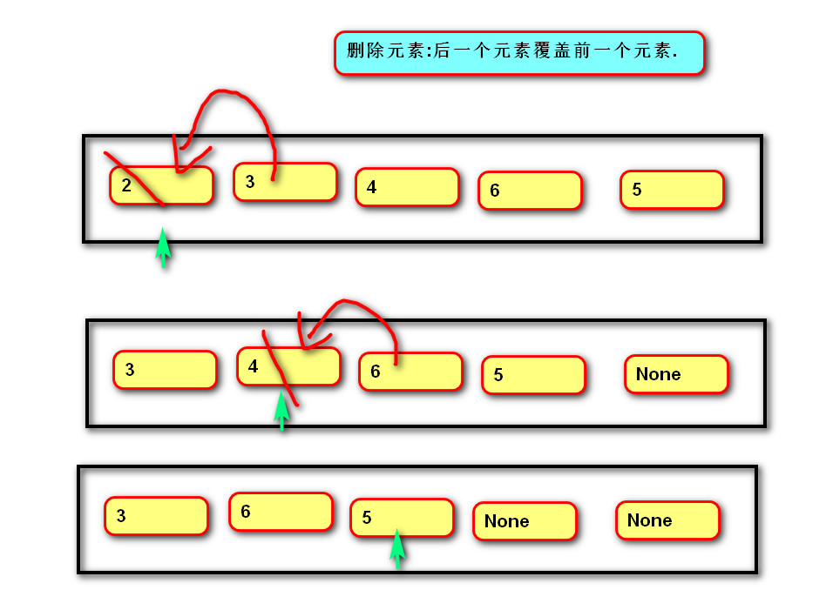
swn = list(range(5))
hfk = [list(range(5))]
# 添加元素
# 追加
hfk.append("沧海桑田")
swn.append("问鼎中原")
# 插入
hfk.insert(2,"寻花问柳")
# 删除
# 根据元素 （删除元素）
hfk.remove("笑傲江湖")
# 根据索引 （0.1.2.3....数字指引删除）
del hfk [2]
# 修改 （根据0.1.2.3...序列指向 替换 修改）
hfk [1] = "唯舞独尊"
# 通过索引/切片（定位元素） 操作元素
# 通过切片获取一个新列表
hfk1 = hfk[:3]
hfk2 = hfk[1:3]
#只支持：正向顺序查找
for hfk3 in hfk:
print(hfk3)
# hfk3 = 0 不能修改
# 索引 + for 定义元素
# 获取列表中每个元素
# 正向
for hfk4 in range(len(hfk)):
print(hfk[hfk4])
# hfk[hfk4] = 0
# 倒序
for hfk4 in range(len(hfk)-1,-1,-1):
print(hfk[hfk4])
# 正向跳着
for hfk4 in range(0,len(hfk),2):
print(hfk[hfk4])

# 练习：(1)在控制台中录入所有学生成绩
# "请输入学生总数："
# "请录入第１个学生成绩:"
# (2)获取总分
# (3)获取最高分
# (4)获取最低分

# 创建列表
list_student_score = []
student_count = int(input("请输入学生总数："))
for i in range(student_count):
score = float(input("请输入第%d个学生成绩：" % (i + 1)))
# 添加元素
list_student_score.append(score)

# 容器内置函数
print("总分：%.1f" % sum(list_student_score))
print("最高分：%.1f" % max(list_student_score))
print("最低分：%.1f" % min(list_student_score))

import numpy
array1 = numpy.array([0,1,2,3])
print(array1) # [0 1 2 3]
array2 = numpy.array([1,1,2,3])
print(array2) # [1 1 2 3]
array3 = array1+array2
array4 = array1-array2
print(array3,array4) # [1 2 4 6] [-1 0 0 0]
array1 = [0,1,2,3]
array2=[1,1,2,3]
array3 = array1+array2
print(array3) # [0, 1, 2, 3, 1, 1, 2, 3]
numpy 模块

深拷贝和浅拷贝copy() :浅拷贝 copy.deepcopy() :深拷贝
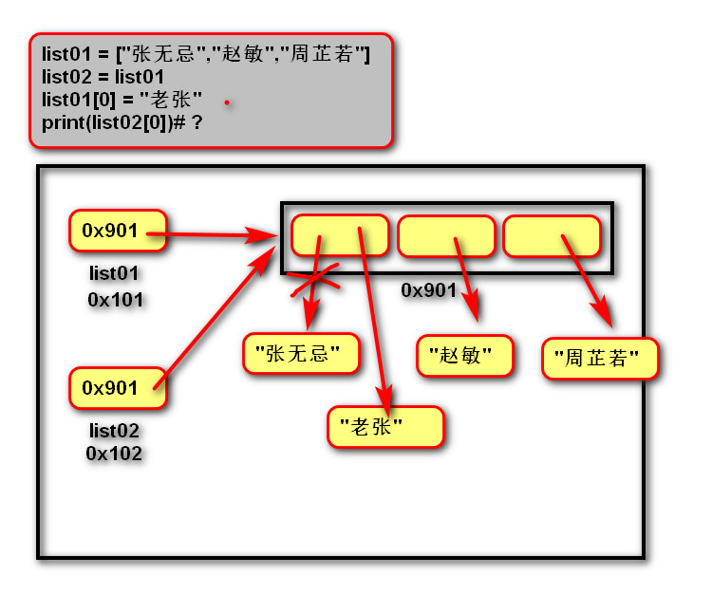
浅拷贝：是在复制过程中,只复制一层变量,不会复制深层变量绑定的对象的复制过程。深拷贝：复制整个依懒的变量。
"""
内存图
"""

# list01 是变量，存储列表对象的地址．
# 列表引用
# list01 = ["张无忌","赵敏","周芷若"]
# # list02 得到的是列表对象地址
# list02 = list01
# # 修改的是列表第一个元素存储的对象地址
# list01[0] = "老张"
# print(list02[0])# ?"老张"

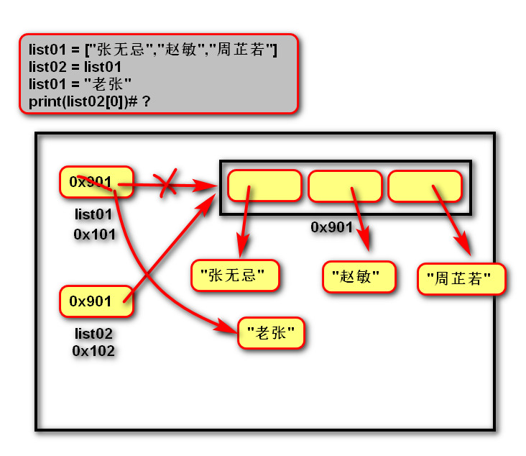

# list01 = ["张无忌","赵敏","周芷若"]
# list02 = list01
# # 修改的是变量存储的对象地址
# list01 = "老张"
# print(list02[0])# ?

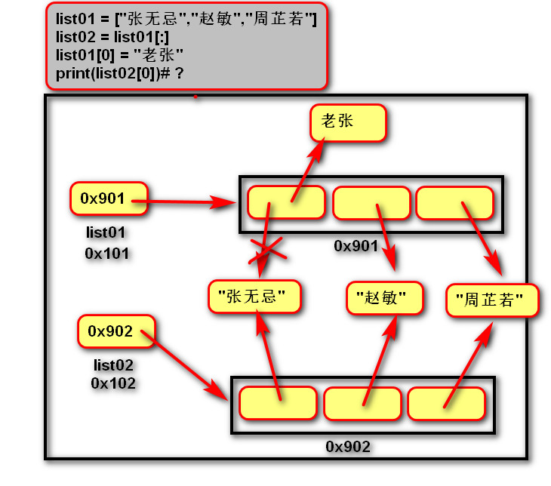
# list01 = ["张无忌","赵敏","周芷若"]
# # 通过切片复制新列表(拷贝了列表中的变量，而没有变量指向的对象)
# list02 = list01[:]
# list01[0] = "老张"
# print(list02[0])# ?

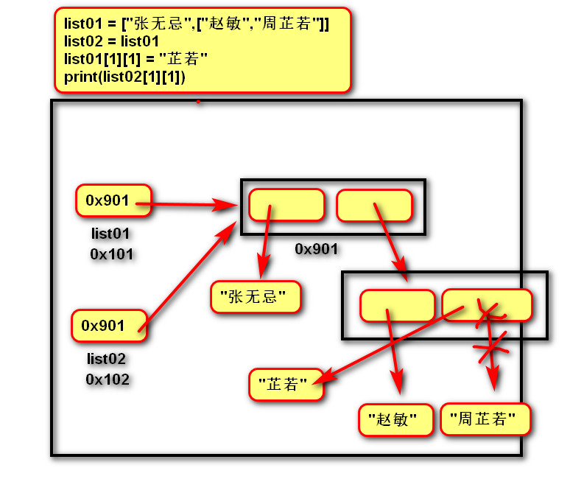

# list01 = ["张无忌",["赵敏","周芷若"]]
# list02 = list01
# # 修改列表第二个元素的第二个元素
# list01[1][1] = "芷若"
# print(list02[1][1])

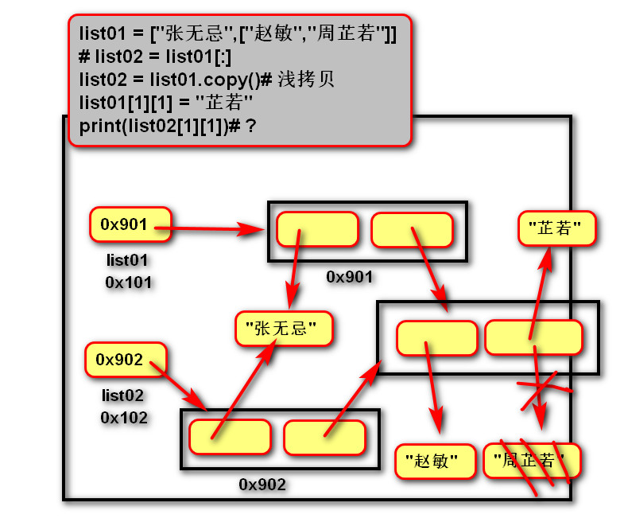

# list01 = ["张无忌",["赵敏","周芷若"]]
# # list02 = list01[:]
# list02 = list01.copy() # 浅拷贝
# list01[1][1] = "芷若"
# print(list02[1][1])# 芷若

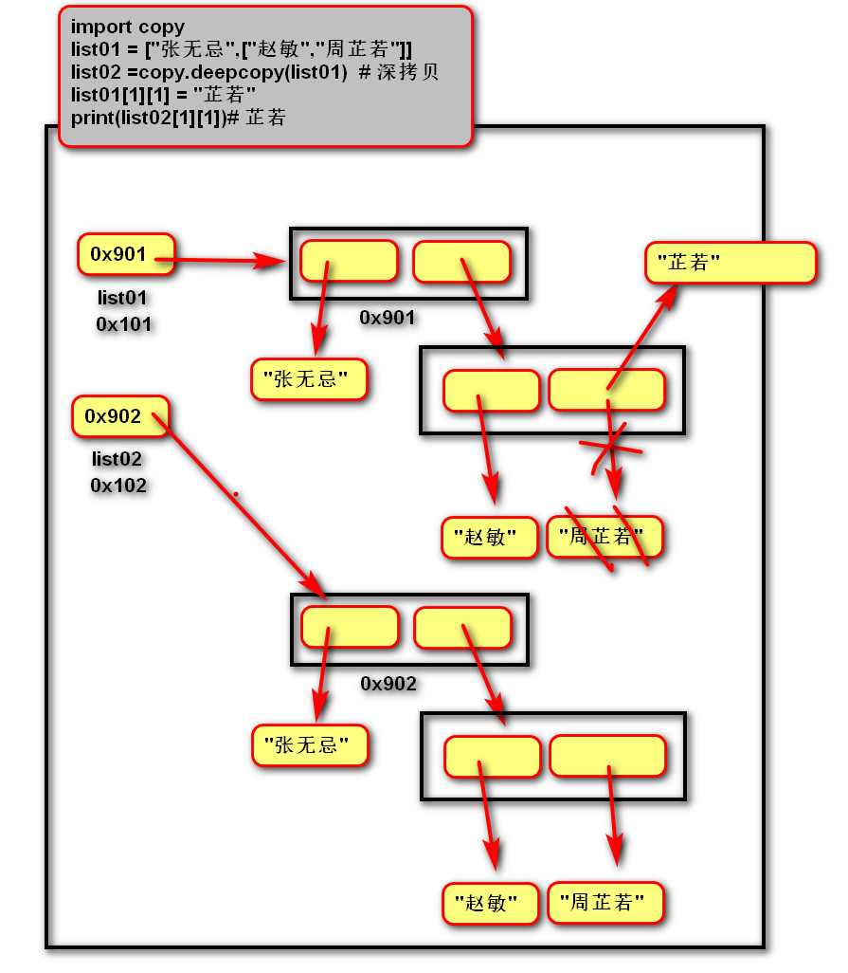

import copy ：调用模块 copy

list01 = ["张无忌",["赵敏","周芷若"]]
list02 =copy.deepcopy(list01) # 深拷贝
list01[1][1] = "芷若"
print(list02[1][1])# 周芷若

列表VS字符串 面试题
- 列表和字符串都是序列,元素之间有先后顺序关系。
- 字符串是不可变的序列,列表是可变的序列。
- 字符串中每个元素只能存储字符,而列表可以存储任意类型。
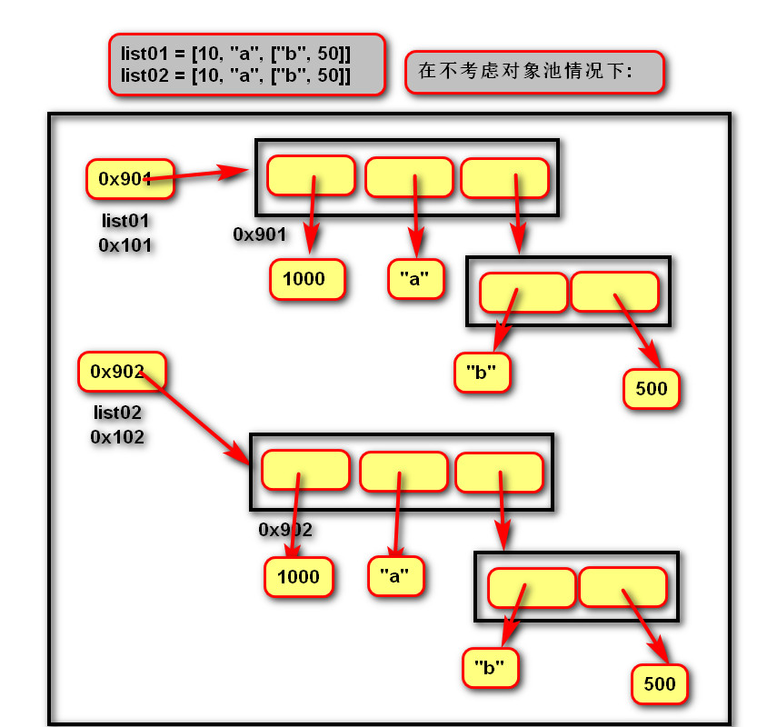
- 列表和字符串都是可迭代对象。
- 函数：
将多个字符串拼接为一个。
result = "连接符".join(列表)

将一个字符串拆分为多个。
列表 = “a-b-c-d”.split(“分隔符”)

列表推导式
- 定义：
使用简易方法，将可迭代对象转换为列表。
- 语法：
变量 = [表达式 for 变量 in 可迭代对象]
变量 = [表达式 for 变量 in 可迭代对象 if 条件]
- 说明:
如果if真值表达式的布尔值为False,则可迭代对象生成的数据将被丢弃。
列表推导式
练习：exercise05.py
"""
# # 需求：list01中所有元素的平方存入list02中
# # 传统写法
# list01 = [4,5,5,66,7,8,9]
# list02 = []
# for item in list01:
# list02.append(item ** 2)
#
# print(list02)
#
# # 推导式写法
# list03 = [item ** 2 for item in list01]
# print(list03)

# 需求：list01中所有小于10的元素平方存入list02中
# 传统写法
list01 = [4, 5, 5, 66, 7, 8, 9]
list02 = []
for item in list01:
if item < 10:
list02.append(item ** 2)

print(list02)

# 推导式写法
list03 = [item ** 2 for item in list01 if item > 10]
print(list03)

列表推导式嵌套
- 语法：
变量 = [表达式 for 变量1 in 可迭代对象1 for 变量2 in可迭代对象2]
- 传统写法：
result = []
for r in ["a", "b", "c"]:
for c in ["A", "B", "C"]:
result.append(r + c)
- 推导式写法：
result = [r + c for r in list01 for c in list02]

元组 tuple

定义
- 由一系列变量组成的不可变序列容器。
- 不可变是指一但创建，不可以再添加/删除/修改元素。

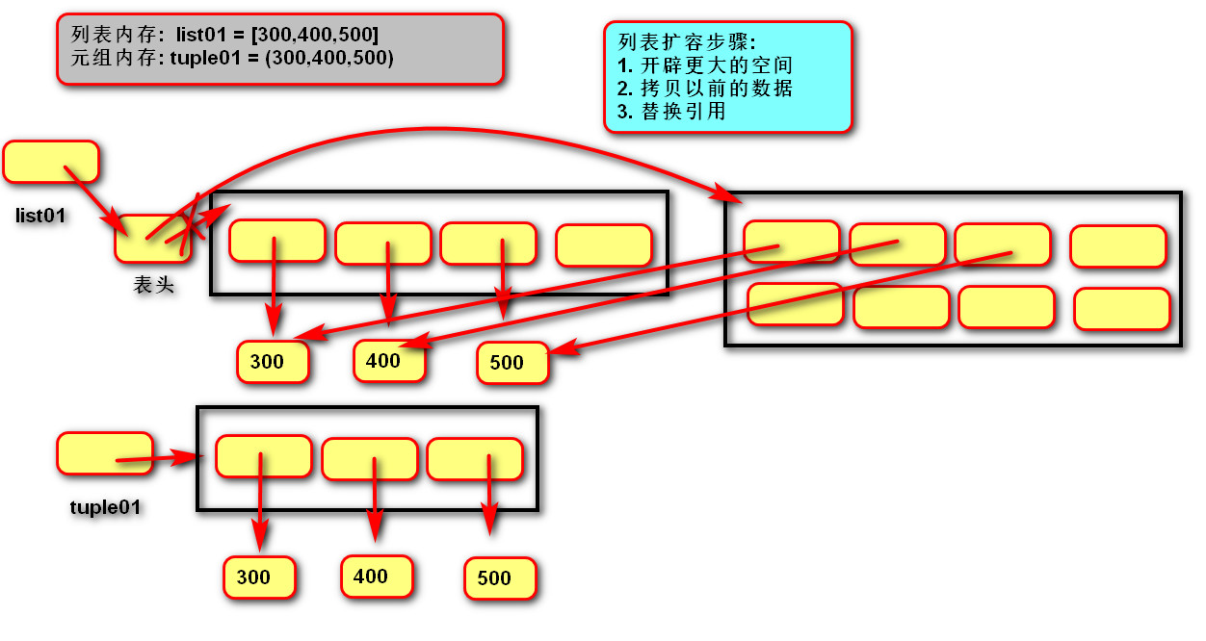
基础操作
- 创建空元组：
元组名 = ()
元组名 = tuple()
- 创建非空元组：
元组名 = (20,)
元组名 = (1, 2, 3)
元组名 = 100,200,300
元组名 = tuple(可迭代对象)
- 获取元素：
索引、切片
- 遍历元组：
正向：
for 变量名 in 列表名:
变量名就是元素
反向：
for 索引名 in range(len(列表名)-1,-1,-1):
元祖名[索引名]就是元素
5. zip() 函数 python内建函数
将可迭代的对象作为参数，将可迭代对象中的元素打包成一个个元组tuple，然 后由这些元组组成一个列表list。如果传入的参数长度不等，则返回list的长度和 参数中最短的对象相同，利用*号操作符，可以将list unzip解压。
n1 = [1,2,3]
s1 = ["a","b","c","d"]
zip1 = zip(n1)
for i in zip1:
print(i) #(1,) (2,) (3,)
zip2 = zip(n1,s1)
for i in zip2:
print(i) #(1, 'a') (2, 'b') (3, 'c') s1中"e"就丢失了,无法组成新的2个元素元组
zip(*zip2) # [(1,2,3),("a","b","c","d")]

作用
- 元组与列表都可以存储一系列变量，由于列表会预留内存空间，所以可以增加元素。
- 元组会按需分配内存，所以如果变量数量固定，建议使用元组，因为占用空间更_小。
- 应用：
变量交换的本质就是创建元组：x, y = y, x
格式化字符串的本质就是创建元祖："姓名:%s, 年龄:%d" % ("tarena", 15)

#1. 创建元组
# --空元组
t01 = ()
t01 = tuple()#1. 创建元组
# --空元组
t01 = ()
t01 = tuple()
# --具有默认值的元组
t01 = (1,"a")
# 列表(可变)：预留空间
# 元组(只读)：按需分配
t01 = tuple([1,2,3,4,5])
list01 = list(t01)

# t02 = (1) # 此时为整数１，并非元素１
t02 = (1,)

t03 = 1,2,3,4 # 创建元祖时，可以省略小括号

# 2. 通过切片／索引获取元素
print(t03[:2])
print(t03[2])

# 3. 获取所有元素
for item in t03:
print(item)

# 通过索引
for index in range(len(t03)):
print(t03[index])

for index in range(len(t03)-1,-1,-1):
print(t03[index])

# --具有默认值的元组
t01 = (1,"a")
# 列表(可变)：预留空间
# 元组(只读)：按需分配
t01 = tuple([1,2,3,4,5])
list01 = list(t01)

# t02 = (1) # 此时为整数１，并非元素１
t02 = (1,)

t03 = 1,2,3,4 # 创建元祖时，可以省略小括号

# 2. 通过切片／索引获取元素
print(t03[:2])
print(t03[2])

# 3. 获取所有元素
for item in t03:
print(item)

# 通过索引
for index in range(len(t03)):
print(t03[index])

for index in range(len(t03)-1,-1,-1):
print(t03[index])

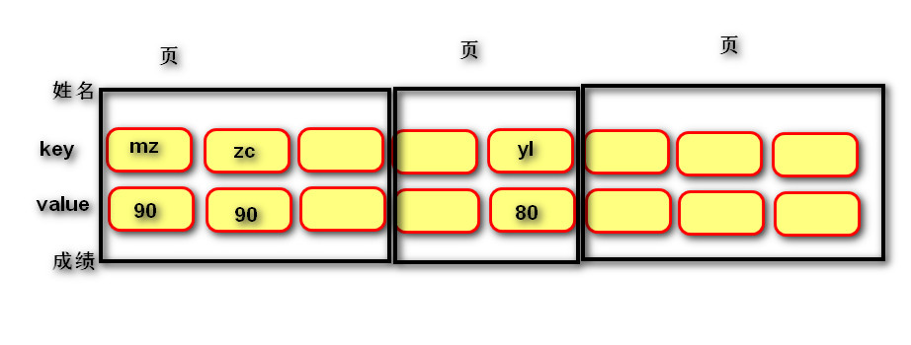
字典 dict

定义
- 由一系列键值对组成的可变散列容器。
- 散列：每条记录无序。
- 键必须惟一且不可变(字符串/数字/元组)，值没有限制。

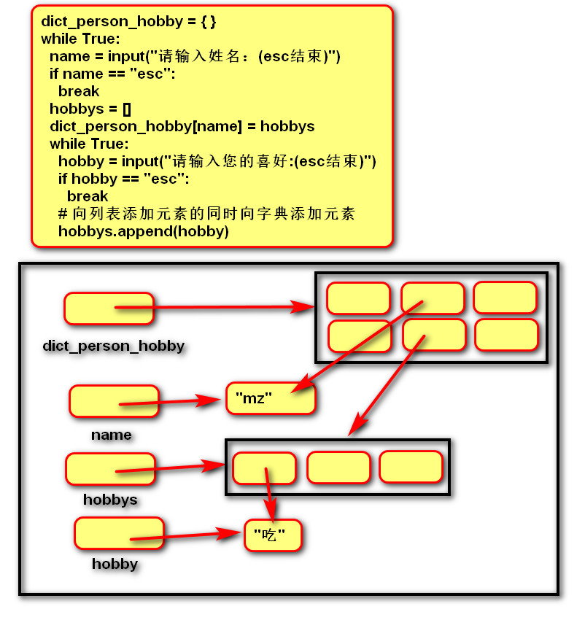
基础操作
- 创建字典：
字典名 = {键1：值1，键2：值2}
字典名 = dict (可迭代对象)
- 添加/修改元素：
语法:
字典名[键] = 数据
说明:
键不存在，创建记录。
键存在，修改映射关系。
- 获取元素：
变量 = 字典名[键] # 没有键则错误
- 遍历字典：
for 键名 in 字典名:
字典名[键名]
for 键名,值名 in 字典名.items():
语句
- 删除元素：
del 字典名[键]

# 1. 创建字典
# 空
dict01 = {}
dict01 = dict()

# 具有默认值
dict01 = {"zc":65,"yl":80,"mz":90}
dict01 = dict([("a","b"),["c","d"]])

# 2. 添加（不存在key）
dict01["qtx"] = 100

# 3. 获取
# 如果查找不存在的key,则异常
if "xx" in dict01:
print(dict01["xx"])

# 4. 修改（存在key）
dict01["zc"] = 90
print(dict01)

# 5. 删除
if "xx" in dict01:
del dict01["xx"]
print(dict01)

# print(dict01[:])# un hash able 类型: '切片'

# 6. 遍历
# 得到的是键
# for key in dict01:
# print(key)
# print(dict01[key])

# 得到的是键值对的元组
for item in dict01.items():
print(item[0])
print(item[1])

for key,value in dict01.items():
print(key)
print(value)

# 获取所有值
for value in dict01.values():
print(value)

"""
练习：在控制台中录入多个学生信息(姓名,性别,成绩,年龄),
如果姓名输入esc,则停止录入．
逐行打印所有学生信息．
15:55

1,2获取学生信息，需要通过索引,代码可读性差.
{
"张三":["男",100,25],
"李四":["男",100,25]
}
相比1,4,获取学生更灵活．
[
["张三","男",100,25],
["李四","男",100,25],
]

相比１，２内存占用过多
[
{"name":"张三","sex":"男","score":100,"age":25},
{"name":"李四","sex":"男","score":100,"age":25},
]

相比2,3查找人的速度快
{
"张三" :{"sex":"男","score":100,"age":25},
"李四":{"sex":"男","score":100,"age":25},
}

序列：有序 灵活(索引／切片)
散列：无序 速度快 可读性更高
"""

字典推导式
- 定义：
使用简易方法，将可迭代对象转换为字典。
- 语法:
{键:值 for 变量 in 可迭代对象}
{键:值 for 变量 in 可迭代对象 if 条件}

字典 VS 列表
- 都是可变容器。
- 获取元素方式不同,列表用索引,字典用键。
- 字典的插入,删除,修改的速度快于列表。
- 列表的存储是有序的,字典的存储是无序的。

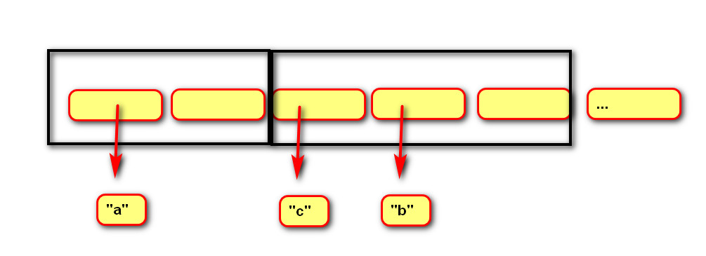
集合 set

定义
- 由一系列不重复的不可变类型变量组成的可变散列容器。
- 相当于只有键没有值的字典(键则是集合的数据)。

基础操作
- 创建空集合：
集合名 = set()
集合名 = set(可迭代对象)
- 创建具有默认值集合：
集合名 = {1, 2, 3}
集合名 = set(可迭代对象)
- 添加元素：
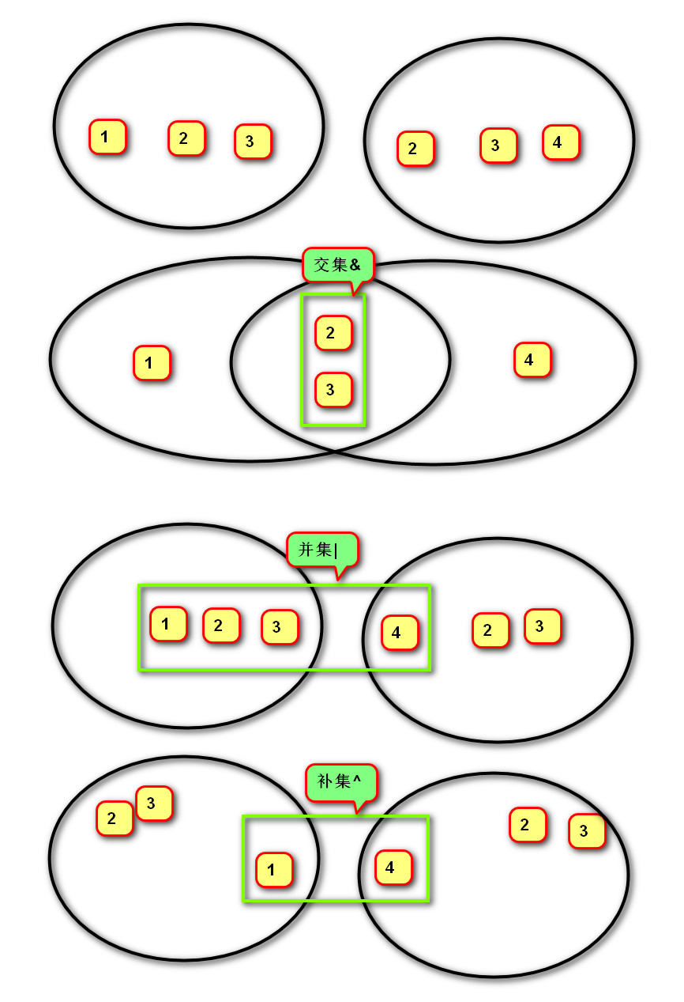
集合名.add(元素)
- 删除元素：
集合名.discard(元素)
集合名.remove(元素)

运算
- 交集&：返回共同元素。
s1 = {1, 2, 3}
s2 = {2, 3, 4}
s3 = s1 & s2 # {2, 3}

- 并集：返回不重复元素
s1 = {1, 2, 3}
s2 = {2, 3, 4}
s3 = s1 | s2 # {1, 2, 3, 4}

- 补集-：返回只属于其中之一的元素
s1 = {1, 2, 3}
s2 = {2, 3, 4}
s1 - s2 # {1} 属于s1但不属于s2

补集^：返回不同的的元素
s1 = {1, 2, 3}
s2 = {2, 3, 4}
s3 = s1 ^ s2 # {1, 4} 等同于(s1-s2 | s2-s1)

- 子集<：判断一个集合的所有元素是否完全在另一个集合中
- 超集>：判断一个集合是否具有另一个集合的所有元素
s1 = {1, 2, 3}
s2 = {2, 3}
s2 < s 1 # True
s1 > s2 # True

- 相同或不同== !=：判断集合中的所有元素是否和另一个集合相同。
s1 = {1, 2, 3}
s2 = {3, 2, 1}
s1 == s2 # True
s1 != s2 # False
子集或相同,超集或相同 <= >=

集合推导式
- 定义：
使用简易方法，将可迭代对象转换为集合。
- 语法:
{表达式 for 变量 in 可迭代对象}
{表达式 for 变量 in 可迭代对象 if 条件}

固定集合 frozenset

定义
不可变的集合。

作用
固定集合可以作为字典的键,还可以作为集合的值。

基础操作
创建固定集合：frozenset(可迭代对象)

运算
等同于set

函数 function

pycharm相关设置
- “代码自动完成”时间延时设置
File -> Settings -> Editor -> General -> Code Completion -> Autopopup in (ms):0
- 快捷键：
Ctrl + P 参数信息（在方法中调用参数）
Ctrl + Q 快速查看文档
Ctrl + Alt + M 提取方法

定义
- 用于封装一个特定的功能，表示一个功能或者行为。
- 函数是可以重复执行的语句块, 可以重复调用。

作用
提高代码的可重用性和可维护性（代码层次结构更清晰）。

定义函数 : 创建函数时考虑三要素：功能，参数，返回值
- 语法：
def 函数名(形式参数):
函数体
- 说明：
def 关键字：全称是define，意为”定义”。
函数名：对函数体中语句的描述，规则与变量名相同。
形式参数：方法定义者要求调用者提供的信息。
函数体：完成该功能的语句。
- 函数的第一行语句建议使用文档字符串描述函数的功能与参数。

调用函数
- 语法：函数名(实际参数)
- 说明：根据形参传递内容。

def fun01():
print("fun01执行执行喽")
有小括号,是调函数,a变量得到是函数返回值
a = fun01() 调用函数方法
没小括号,没调函数,a变量得到是函数地址
a = fun01 变量接受的是函数方法地址

返回值
- 定义：
方法定义者告诉调用者的结果。
- 语法：
return 数据
- 说明：
return后没有语句，相当于返回 None。
函数体没有return，相当于返回None。

# 练习：定义函数，计算指定范围内的素数
"""
def get_prime(begin,end):
list_result = []
for item in range(begin, end):
for number in range(2, item):
if item % number == 0:
# 不是素数
break
else:
# 是素数
list_result.append(item)
return list_result
print(get_prime(2,100))
"""
def is_prime(target_number):
"""
判断目标数字是否是素数
:param target_number: 需要判断的数字
:return: ｔｒｕｅ是素数，ｆａｌｓｅ不是素数
"""
if target_number <= 1:
return False
for number in range(2, target_number):
if target_number % number == 0:
return False
return True
def get_prime(begin, end):
"""
获取指定范围内的素数
:param begin: 开始值(包含)
:param end: 结束值(不包含)
:return:
"""
# list_result = []
# for item in range(begin, end):
# if is_prime(item):
# list_result.append(item)
# return list_result
return [item for item in range(begin, end) if is_prime(item)]
get_prime(8,11)

可变／不可变类型在传参时的区别
- 不可变类型参数有:
数值型(整数，浮点数,复数)
布尔值bool
None 空值
字符串str
元组tuple
固定集合frozenset
- 可变类型参数有:
列表 list
字典 dict
集合 set
- 传参说明：
不可变类型的数据传参时，函数内部不会改变原数据的值。
可变类型的数据传参时，函数内部可以改变原数据。

# 传入的是可变类型对象
# 函数体内部，修改可变对象
# 无需通过返回值，返回结果.

def sort(list_target):
# 外层循环:拿数据
for r in range(len(list_target) - 1): # 0 1
# 内层循环:做比较
for c in range(r + 1, len(list_target)): # 1->5 2->5
# 发现更小的再交换
if list_target[r] > list_target[c]:
list_target[r], list_target[c] = list_target[c], list_target[r]
# return list_target
# -----------------
list01 = [3, 4, 45, 5, 7, 9]
sort(list01)
print(list01)
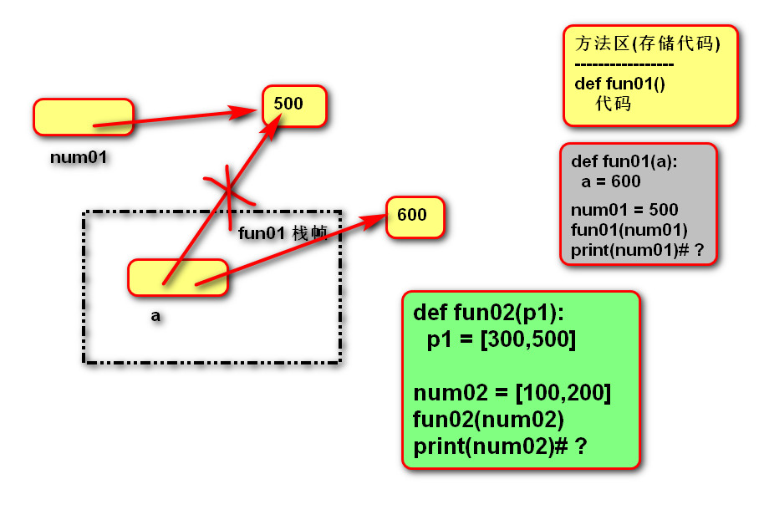

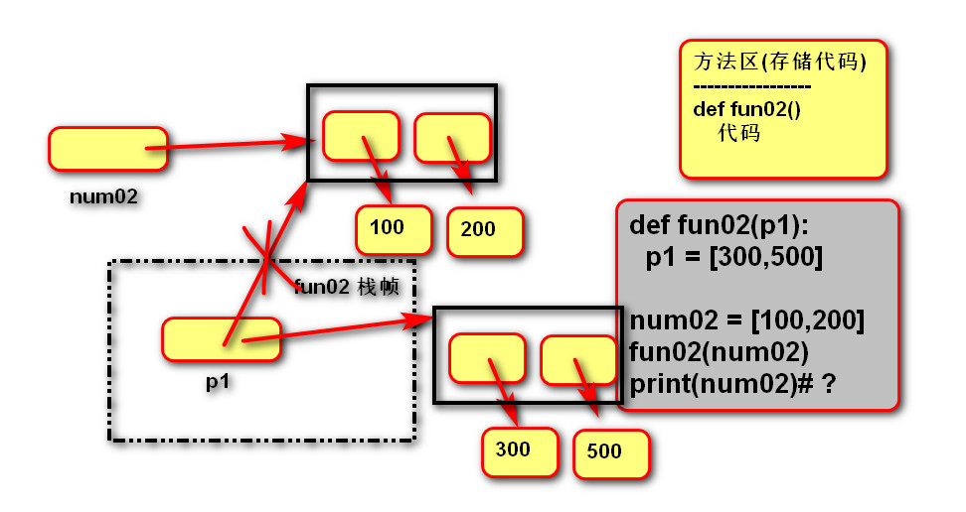

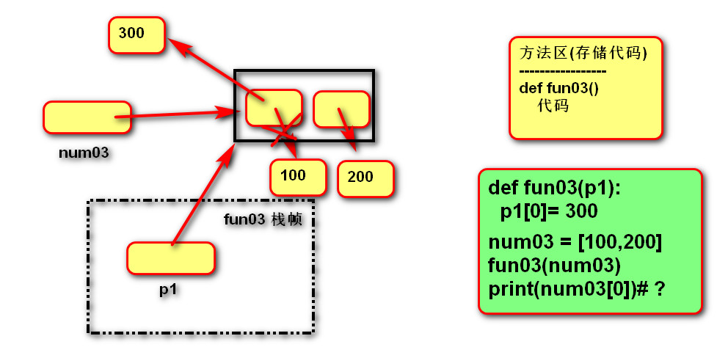

函数参数

实参传递方式argument

位置传参
定义：实参与形参的位置依次对应。

序列传参
定义：实参用*将序列拆解后与形参的位置依次对应。

关键字传参
定义：实参根据形参的名字进行对应。

字典关键字传参
- 定义：实参用**将字典拆解后与形参的名字进行对应。
- 作用：配合形参的缺省参数，可以使调用者随意传参。请

形参定义方式parameter

缺省参数
- 语法：
def 函数名(形参名1=默认实参1, 形参名2=默认实参2, ...):
函数体
- 说明：
缺省参数必须自右至左依次存在，如果一个参数有缺省参数，则其右侧的所有参数都必须有缺省参数。
缺省参数可以有0个或多个，甚至全部都有缺省参数。

位置形参
语法：
def 函数名(形参名1, 形参名2, ...):
函数体

星号元组形参
- 语法：
def 函数名(*元组形参名):
函数体
- 作用：
收集多余的位置传参。
- 说明：
一般命名为'args'
形参列表中最多只能有一个
# 星号元组形参: * 让实参个数无限制
def fun02(*args):
print(args)
# 可以不传递参数
fun02()
# 也可以传递多个参数
fun02(1, 2)

命名关键字形参
- 语法：请
def 函数名(*, 命名关键字形参1, 命名关键字形参2, ...):
函数体
def 函数名(*args, 命名关键字形参1, 命名关键字形参2, ...):
函数体
- 作用：
强制实参使用关键字传参
# 命名关键字形参:要求实参必须以关键字传递
def fun04(*, a, b):
print(a)
print(b)
fun04(b=1, a=2)
# a b 是命名关键字传参
def fun05(*args, a, b):
print(args)
print(a)
print(b)
fun05(1, 2, 3, 4, 5, a=1, b=2)
# print(*args, sep=' ', end='\n')
print(1, 2, sep="-")

双星号字典形参
- 语法：
def 函数名(**字典形参名):
函数体
- 作用：
收集多余的关键字传参
- 说明:
一般命名为'kwargs'
形参列表中最多只能有一个
# 双星号字典形参:实参可以传递多个关键字参数
def fun06(**kwargs):
print(kwargs)
fun06(a=1,b=2,c=3)

参数自左至右的顺序
位置形参 --> 星号元组形参 --> 命名关键字形参 --> 双星号字典形参

作用域LEGB
- 作用域：变量起作用的范围。
- Local局部作用域：函数内部。
- Enclosing 外部嵌套作用域 ：函数嵌套。
- Global全局作用域：模块(.py文件)内部。
- Builtin内置模块作用域：builtins.py文件。

变量名的查找规则
- 由内到外：L -> E -> G -> B
- 在访问变量时，先查找本地变量，然后是包裹此函数外部的函数内部的变量，之后是全局变量，最后是内置变量。

局部变量
- 定义在函数内部的变量(形参也是局部变量)
- 只能在函数内部使用# 练习：定义函数，计算指定范围内的素数
- """
- def get_prime(begin,end):
- list_result = []
- for item in range(begin, end):
- for number in range(2, item):
- if item % number == 0:
- # 不是素数
- break
- else:
- # 是素数
- list_result.append(item)
- return list_result

- print(get_prime(2,100))
- """
- 调用函数时才被创建，函数结束后自动销毁

全局变量
- 定义在函数外部,模块内部的变量。
- 在整个模块(py文件)范围内访问（但函数内不能将其直接赋值）。

global 语句
- 作用：
在函数内部修改全局变量。
在函数内部定义全局变量(全局声明)。
- 语法：
global 变量1, 变量2, …
- 说明
在函数内直接为全局变量赋值，视为创建新的局部变量。
不能先声明局部的变量，再用global声明为全局变量。

nonlocal 语句
- 作用：
在内层函数修改外层嵌套函数内的变量
- 语法
nonlocal 变量名1,变量名2, ...
- 说明
在被嵌套的内函数中进行使用

"""
函数形式参数
"""

# 位置形参
def fun01(a, b, c):
pass

# 星号元组形参: * 让实参个数无限制
def fun02(*args):
print(args)

# 可以不传递参数
fun02()
# 也可以传递多个参数
fun02(1, 2)

# 练习:定义函数,数值相加的函数.
def adds(*args):
sum = 0
for item in args:
sum += item
return sum

print(adds(1, 2))
print(adds(1, 2, 3, 4, 5, 6, 78))

# 位置形参(必填) + 星号元组形参(可选)
def fun03(a, b, *args):
print(a)
print(b)
print(args)

fun03(1, 2)
fun03(1, 2, 3)

# 命名关键字形参:要求实参必须以关键字传递
def fun04(*, a, b):
print(a)
print(b)

fun04(b=1, a=2)

# a b 是命名关键字传参
def fun05(*args, a, b):
print(args)
print(a)
print(b)

fun05(1, 2, 3, 4, 5, a=1, b=2)

# print(*args, sep=' ', end='\n')
print(1, 2, sep="-")

# 双星号字典形参:实参可以传递多个关键字参数
def fun06(**kwargs):
print(kwargs)

fun06(a=1,b=2,c=3)

# 万能传参:位置传参无限制,关键字传参无限制
def fun07(*args,**kwargs):
pass

fun07()

def fun08(a,b,*args,c,d,**kwargs):
pass

